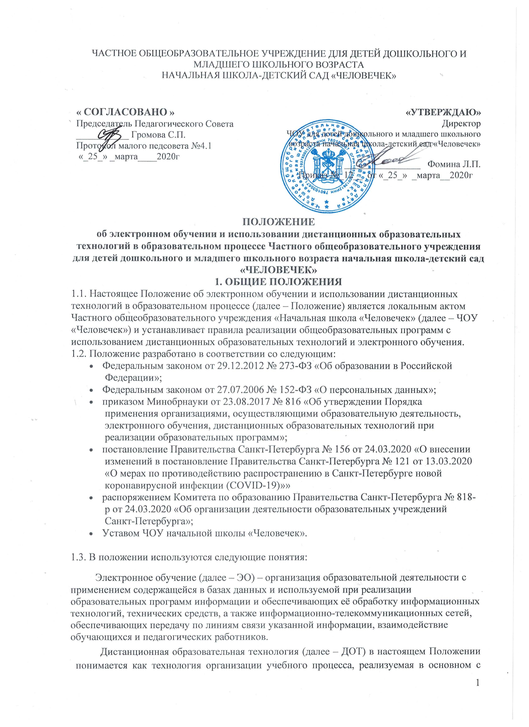

применением информационных и телекоммуникационных технологий при опосредованном (на расстоянии) или не полностью опосредованном взаимодействии обучающегося и педагогического работника, которая обеспечивает интерактивное взаимодействие удаленных участников через открытые каналы доступа (прежде всего Интернет).

Страница дистанционного обучения ЧОУ «Человечек» (СДО)– специально созданная страница на основе google, информационно-телекоммуникационной сети «Интернет» для реализации программ системы дистанционного обучения.

Электронный обучающий курс (ЭОК) – одна из форм реализации ДОТ, размещенная на СДО ЧОУ «Человечек». Может включать в себя как ресурсы для самостоятельного изучения (учебные материалы) так и интерактивные элементы (тесты, задания, глоссарии, анкеты, форумы, чаты, учебные базы данных и прочее).

  - Электронное обучение и использование дистанционных образовательных технологий не является самостоятельной отдельной формой образования и может реализовываться комплексно с традиционной (очно-заочной), семейной, экстернатом и другими формами получения образования, предусмотренными Федеральным законом «Об образовании в Российской Федерации».
  - Электронное обучение и использование дистанционных образовательных технологий не является альтернативой традиционным способам получения знаний и при необходимости может реализовываться в сочетании с другими образовательными технологиями (при обучении учащихся с ограниченными возможностями обучение с использованием дистанционных технологий может сочетаться с индивидуальными занятиями с обучающимися на дому). При этом объем часов, определенный для конкретного обучающегося (класса), не должен превышать норматив, определённый учебным планом соответствующего уровня образования.

Назначение электронного обучения и использования ДОТ
  - Использование дистанционных технологий при освоении образовательных программ в первую очередь нацелено на следующие категории обучающихся:
а) обучающихся, длительное время отсутствующих в ЧОУ начальной школе «Человечек» по болезни либо имеющих соответствующее медицинское заключение;
б) обучающихся с ограниченными возможностями здоровья;
в) обучающихся, временно отсутствующих в ЧОУ «Человечек» по причине длительной командировки родителей (законных представителей);
г) обучающихся, совмещающих освоение образовательной программы ЧОУ «Человечек» с участием в крупных спортивных соревнованиях, конкурсах, олимпиадах, творческими профессиями.
д) обучающихся, отсутствующих в ЧОУ «Человечек» по уважительной причине в связи с наступлением обстоятельств непреодолимой силы;
е) обучающихся, отсутствующих в ЧОУ «Человечек» в случае выхода нормативных документов (приказ по ЧОУ «Человечек», распоряжение администрации Василеостровского района, Комитета по образованию Санкт-Петербурга), регламентирующих переход на дистанционное обучение на определенный или неопределенный срок.

Цели и задачи электронного обучения и использования ДОТ в образовательном процессе
  - Основной целью электронного обучения и использования дистанционных образовательных технологий является успешное освоение образовательной программы обучающимися ЧОУ «Человечек» вне зависимости от возможности их физического присутствия в ЧОУ «Человечек», обеспечение доступности образования.
  - Основными задачами при реализации электронного обучения являются:
    - повышение качества образования учащихся в соответствии с их интересами, способностями и потребностями;
    - предоставление учащимся возможности освоения образовательных программ непосредственно по месту жительства или его временного пребывания;
    - создание системы дистанционного обучения, удовлетворяющей потребности всех участников образовательного процесса;
    - сбор и систематизация обучающих ресурсов в форме ЭОК на СДО;
    - развитие кадрового потенциала педагогических работников.
  - Для реализации поставленных задач система дистанционного обучения предоставляет следующие возможности:
- доступ к электронным образовательным ресурсам в любое удобное для обучающихся время из любого места, где есть доступ к сети Интернет;
- разнообразие и наглядность учебных материалов, заданий, тестов, иных обучающих ресурсов и элементов;
- возможность для общения с педагогическими работниками и сверстниками в школьной информационной среде;
- возможность выбрать удобный режим освоения материала, индивидуальную образовательную траекторию;
- автоматизированная система тестирования, рейтинговая система оценивания, позволяющая педагогическим работникам осуществлять контроль за освоением образовательной программы обучающимися, проводить их текущую и промежуточную аттестацию;
- контроль за качеством освоения образовательной программы в режиме реального времени.

Форма реализации ЭО и ДОТ
  - ДОТ может быть реализована в формах синхронного и асинхронного взаимодействия педагогов и обучающихся следующими средствами:
- электронный журнал на платформе google ;
- электронная почта;
- электронный учебный курс (ЭОК), размещенный на странице дистанционного обучения ЧОУ «Человечек»;
- дистанционные конкурсы, олимпиады, проекты на сторонних сайтах;
- видеоконференции, вебинары;
- on-line тестирование;
- Интернет-уроки;
- специальные программы Skype;
- совместное использование облачных сервисов и т. д.
  - В обучении с применением дистанционных технологий могут использоваться следующие организационные формы учебной деятельности:
- консультация (в том числе - подготовка к олимпиадам, конкурсам, защите учебных проектов и др.);
- семинар;
- практическое занятие;
- контрольная работа;
- тестирование;
- самостоятельная работа;
- учебно-исследовательская работа.
  - Самостоятельная работа учащихся может включать следующие организационные формы (элементы) электронного и дистанционного обучения:
- работа с электронным ресурсом;
- просмотр видео-лекций и видео-уроков;
- участие в он-лайн-конференции;
- компьютерное тестирование.
  - Технология дистанционного образования может быть использована в процессе обучения одного учащегося или группы учащихся.
  - При электронном обучением используются специализированные ресурсы Интернет, предназначенные для обучения – в соответствии с целями и задачами изучаемой образовательной программы и возрастными особенностями обучающихся. Кроме образовательных ресурсов Интернет, в процессе дистанционного обучения могут использоваться традиционные информационные источники, в том числе учебники, учебные пособия, хрестоматии, задачники, энциклопедические и словарно-справочные материалы, прикладные программные средства и пр.

Организация процесса использования дистанционных образовательных технологий в Школе
  - Зачисление обучающихся на программы с полным, либо частичным использованием ДОТ (предполагающим полное, либо частичное отсутствие обучающегося в школе на очных занятиях при отсутствии медицинских показаний) производится на основании приказа директора ЧОУ «Человечек» по заявлению совершеннолетнего обучающегося или заявлению родителя (законного представителя) несовершеннолетнего обучающегося (за исключением обучающихся, указанных в подпункте е пункта 2.1. настоящего Положения). Обучающиеся, указанные в подпункте е пункта 2.1. настоящего Положения, используют ДОТ на основании приказа директора ЧОУ начальная школа «Человечек» о режиме работы ЧОУ «Человечек» в данные дни.
  - Электронное обучение осуществляется как по предметам, включенным в учебный план ЧОУ «Человечек», так и по программам внеурочной деятельности, программам дополнительного образования.
  - Организация образовательного процесса регламентируется учебным планом (индивидуальным образовательным маршрутом), количеством часов, определенных для индивидуального обучения детей на дому, годовым календарным графиком и расписанием уроков (занятий).
  - В структуру обучения в дистанционном режиме должны быть включены следующие элементы:
    - ознакомительно-разъяснительная работа (знакомство учащихся и их родителей (законных представителей) с целями, задачами, особенностями и возможностями дистанционного обучения);
    - технологическая подготовка (обучение родителей (законных представителей) и учащихся первичным навыкам работы в Интернет (при необходимости) и работе в выбранной оболочке ДО.
    - информационная поддержка (знакомство учащихся и их родителей (законных представителей) с информационными источниками по конкретным предметам.
    - изучение курсов (освоение индивидуального образовательного маршрута, самостоятельная работа обучающегося с информационными источниками, консультирование, промежуточная аттестация и контроль текущей учебной деятельности обучающихся – по мере освоения конкретных тем курса).
    - текущий контроль знаний (оценка результатов освоения отдельных тем учебных курсов).
  - При дистанционном обучении учащийся и учитель взаимодействуют в учебном процессе в следующих режимах:
    - синхронно, используя средства коммуникации и одновременно взаимодействуя друг с другом (online);
    - асинхронно, когда учащийся выполняет какую-либо самостоятельную работу (offline), а учитель оценивает правильность ее выполнения и дает рекомендации по результатам учебной деятельности;
    - смешанный формат: проведение отдельных уроков, контрольных мероприятий в синхронном формате.
Система дистанционного обучения может использовать либо все формы взаимодействия (параллельную и последовательную), либо одну из них.
Выбор формы определяется конкретными видами занятий, объемом курса и техническими возможностями ОУ и обучающегося.
  - Текущий контроль и промежуточная аттестация обучающихся проводятся в соответствии с Положением о формах, периодичности, порядке текущего контроля успеваемости и промежуточной аттестации обучающихся.
  - В соответствии с требованиями СанПиН 2.2.2/2.4.1340-03 «Гигиенические требования к персональным электронно-вычислительным машинам и организации работы» для учеников I-IV классов время за компьютером на уроке не должно превышать 15-ти минут.

Техническое обеспечение использования электронного обучения ЧОУ начальная школа «Человечек»

  - Учебный процесс с использованием электронного обучения и дистанционных
образовательных технологий обеспечивается следующими техническими средствами:
    - интернет-сервер, либо, при отсутствии собственного интернет-сервера, арендованное у хостинг-провайдера дисковое пространство, либо виртуальный выделенный сервер с установленным серверным программным обеспечением.
    - сайт дистанционного обучения на базе установленной системы управления образовательным контентом.
    - стационарные и мобильные компьютерные классы, оснащенные персональными компьютерами и (или) планшетные компьютеры, webкамеры, документкамеры, микрофоны, звукоусилительная и проекционная аппаратура;
    - программное обеспечение на стороне школьных компьютеров клиентов: веб-браузер, специализированные программы для разработки элементов ДОТ, программы для подготовки электронных документов (ресурсов), общения в режиме онлайн и т.д.;
    - локальная сеть с выходом в Интернет, с пропускной способностью, достаточной для организации учебного процесса и обеспечения оперативного доступа к электронным образовательным курсам и прочим учебно-методическим ресурсам.
  - Административные и педагогические работники, а также работники системы сопровождения, реализующие образовательный процесс с использованием
технологий
дистанционного обучения, должны иметь уровень подготовки в следующих областях:
- начальный уровень методики использования дистанционных технологий в образовательном процессе;
- начальный уровень компьютерной грамотности (MS Word, MS Excel, MS PowerPoint);
- навыки работы в Интернет (электронная почта, поиск информации, skype);
- навыки работы в используемой оболочке дистанционного обучения.
  - Для технического обеспечения обучающегося с использованием ДОТ при обучении вне территории ЧОУ начальная школа «Человечек», обучающиеся должны иметь:
    - персональный компьютер (планшет, мобильный телефон) с возможностью воспроизведения звука и видео;
    - стабильный канал подключения к Интернет;
    - веб-браузер для доступа к учебно-методическим ресурсам;
    - программное обеспечение для подготовки и просмотра электронных документов (презентаций, текстовых документов, таблиц и т.д);
    - канал обратной связи.
  - При реализации образовательных программ с применением электронного обучения ЧОУ «Человечек» обеспечивает доступ учащихся, независимо от места их нахождения, к электронной информационно-образовательной среде, включающей в себя электронные информационные ресурсы, электронные образовательные ресурсы, совокупность информационных технологий, телекоммуникационных технологий, соответствующих технологических средств, необходимых и достаточных для организации опосредованного обмена информацией между учащимися с педагогическим работником.
  - Обучающиеся должны быть ознакомлены с перечнем обязательных и дополнительных образовательных ресурсов по осваиваемой образовательной программе.
  - ЧОУ «Человечек» не берет на себя обязательств по обеспечению обучающихся аппаратно- программными средствами, кроме детей с ОВЗ и инвалидов.

Полномочия и обязанности участников образовательного процесса в рамках применения дистанционных образовательных технологий
  - Участниками образовательного процесса при реализации электронного обучения являются следующие субъекты:
- работники ЧОУ начальная школа «Человечек» (административные, педагогические, инженерно-технические работники);
- обучающиеся;
- их родители (законные представители).
  - В процессе дистанционного обучения и электронного обучения с использованием дистанционных образовательных технологий субъекты образовательного процесса несут ответственность за различные аспекты деятельности в пределах своей компетентности.
    - Ответственность ЧОУ начальная школа «Человечек»:
      - за создание условий, соответствующих требованиям настоящего Положения;
      - за обеспечение обучающихся информационными ресурсами;
      - за обеспечение образовательного процесса квалифицированными кадрами, прошедшими специализированное обучение в области использования дистанционных технологий в образовательной деятельности с детьми инвалидами с ОВЗ или перешедшими на дистанционное обучение по иным причинам;
      - за предоставление грамотного материала для электронного обучения;
      - за соответствие реализуемых учебных программ государственным образовательным стандартам;
      - за выполнение образовательных программ и соблюдение педагогами графика (расписания) учебных занятий;
      - за организацию сопровождения обучающихся и их родителей (законных представителей) в процессе обучения с использованием дистанционных технологий.
    - Ответственность родителей (законных представителей):
      - за предоставление заявления на обучение по ДО;
      - за предоставление данных (адрес электронной почты, номер телефона, аккаунт в социальных сетях и др.) для организации обратной связи;
      - за подтверждение доступа к электронному журналу;
      - за обеспечение контроля выполнения ребенком учебного графика и заданий;
      - за сохранность и целевое использование предоставленного оборудования (в рамках ДО детей инвалидов или с ОВЗ).
    - Ответственность обучающихся:
      - за выполнение учебных требований;
      - за использование установленного канала обратной связи для направления результатов самостоятельной работы.
  - Совершеннолетний обучающийся имеет право отказаться от обучения с использованием ДОТ на основании личного заявления. Несовершеннолетний обучающийся имеет право отказаться от обучения с использованием ДОТ на основании заявления родителей (законных представителей).

